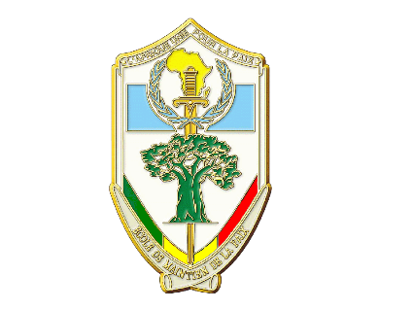

Calendrier pour le démarrage de la seconde promotion du Master en Maintien de la Paix de l’Ecole de Maintien de la Paix Alioune Blondin BEYE et Executive Master en Reconstruction de l’Etat Post-Conflit de l’Institut des Etudes Politiques de Grenoble (Sciences Po Grenoble, France).

- Date limite de dépôt des dossiers de candidature : 25 Juin 2021
- Dépouillement des dossiers et sélection des candidats : du 26 Juin au 16 Juillet 2021
- Affichage de la liste provisoire : 19 Juillet 2021
- Organisation des séances d’entretien avec les candidats : du 20 au 23 Juillet 2021
- Affichage de la liste finale : 28 Juillet 2021
- Premier versement des frais de formation : du 26 Juillet au 08 Août 2021
- Démarrage des cours : 09 Août 2021

Bamako le 31 mai 2021
Les membres de la commission de sélection

